**Консультация для законных представителей по теме:**

**«Как уберечь ребенка от отравления лекарствами и средствами бытовой химии»**

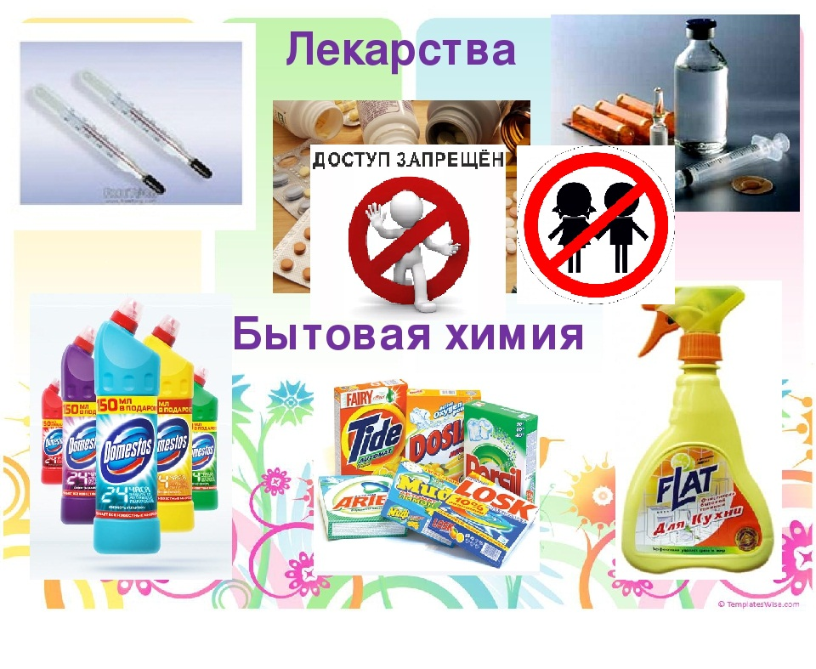

Согласно статистике, наибольшее количество отравлений лекарственными средствами и бытовой химией у детей приходится на холодное время года. В этот период ребенок больше всего времени проводит дома и, к тому же, сильнее подвержен простудным заболеваниям. Поэтому задача родителей - внимательно следить за своими детьми и знать правила оказания первой медицинской помощи.

Чтобы избежать беды, необходимо строго соблюдать рекомендации врача в отношении дозировки, времени приема лекарства, длительности курса лечения, а также знать все побочные действия. Даже безобидные на первый взгляд витаминки не нужно давать детям в большем количестве, чем указано в рецепте.

Случайные отравления лекарственными средствами чаще всего наблюдаются в семьях, где неправильно хранятся лекарства – их нужно держать там, где дети не смогут до них добраться.

|  |  |
| --- | --- |
| https://ds05.infourok.ru/uploads/ex/0c9b/000fb082-ec1a39cb/img10.jpg | **Меры безопасности, которые необходимо соблюдать при использовании бытовой химии:**  - хранить только в недоступных для детей местах, лучше под замком и обязательно отдельно от любых пищевых продуктов;  - на каждой бутылке или коробке должна быть этикетка: перед применением нужно прочитать все рекомендации;  - жидкие вещества следует переливать, пользуясь воронкой, а пересыпать сыпучие – ложкой. Воронку и ложку после этого вымыть и высушить; |

- если вы заподозрили, что ваш ребёнок проглотил какое-либо опасное вещество, не пытайтесь вызывать рвоту или давать малышу «запить» проглоченное без предварительной консультации с врачом. Немедленно свяжитесь со службой скорой медицинской помощи;

- держите все препараты в недоступном для ребёнка месте;

- на дверцах шкафчиков, в которых хранится бытовая химия и медикаменты, установите специальные запоры или замки;

- держите мелкую электронику и  гаджеты содержащие литиевые батарейки, в местах недоступных детям.

Придя с работы, иногда не оценив возможную опасность, сумку без присмотра оставляют на стуле, комоде или на полу. А ведь внутри находится множество опасных для ребёнка предметов: лекарственные средства,  маникюрные ножницы, монеты, всякие мелочи и даже помада с лаком для ногтей и жидкостью для его удаления. Все это, оказавшись в руках ребёнка, может привести к очень печальным последствиям.

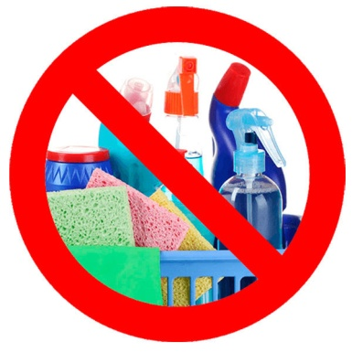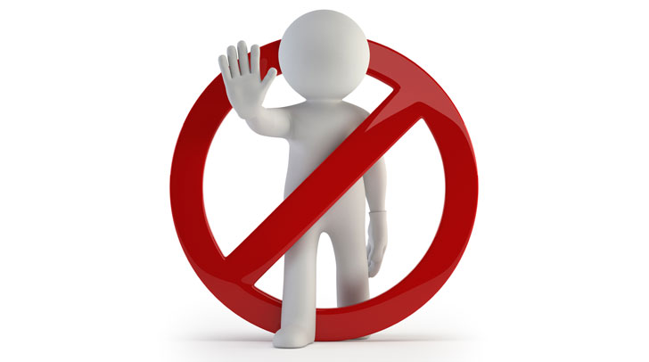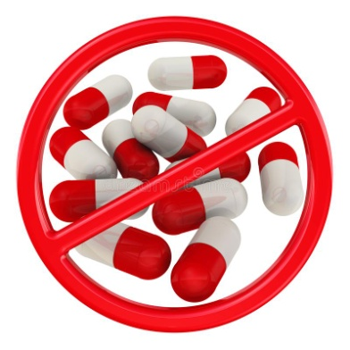

***Берегите своих детей! Дети приносят в этот мир великую радость вместе со своим заливистым смехом, неуклюжими, первыми шагами и бесконечными «почему». Ничто не заменит детской улыбки, искренних объятий маленьких ручек, рассказов о первой любви.  Каждые родители хотят ощутить и познать эти чувства. Давайте будем более ответственны и внимательны к своим детям!!!***

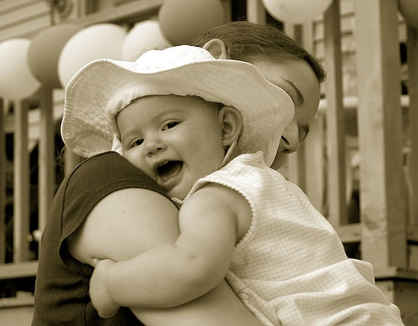

*Текст взят с сайта: https://sozhnews.by/rochs1/pamyatka-dlya-roditelej-kak-uberech-rebenka-ot-otravleniya-lekarstvami-i-sredstvami-bytovoj-khimii*

Материал подготовила Миргородская Анна Александровна, педагог социальный ГУО «Гомельский районный центр коррекционно-развивающего обучения и реабилитации».

Сайт центра: grckroir.schools.by